Лабораторная работа №16.
Снятие характеристик полупроводникового диода и стабилитрона.
Цель работы:
    - Исследование германиевого и кремниевого диода, стабилитрона.
    - Снятие вольт-амперных характеристик.
    - Расчет дифференциального сопротивления и сопротивления по постоянному току.
Краткие теоретические сведения.
Полупроводниковый диод — прибор с одним электрическим переходом и двумя выводами.
В полупроводниковых диодах используется свойство p-n перехода, а также других электрических переходов хорошо проводить электрический ток в одном направлении и плохо пропускать его в противоположном направлении. Эти токи и соответствующие им напряжения между выводами полупроводникового диода называются прямым и обратным токами, прямым и обратным напряжениями.
Для полупроводникового диода задают вольт-амперную характеристику, вид которой зависит от способа получения p-n перехода, концентрации свободных дырок и электронов, конструкции и т. д.
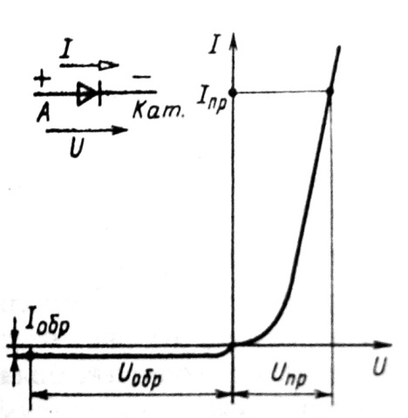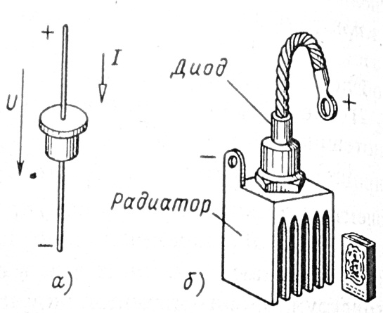
Рисунок 1. Рисунок 2.
На рисунке 1 приведено условное изображение полупроводникового диода на схемах электрических цепей и его типовая вольт-амперная характеристика.
Прямой ток в полупроводниковом диоде направлен от одного вывода к другому, которые соответственно называются анодным и катодным выводами. В качестве параметров, характеризующих нагрузочную способность полупроводникового диода, обычно указывают допустимый прямой Ток I_{ПР} и соответствующее ему прямое напряжение U_{ПР}, допустимое обратное напряжение U_{ОБР} и соответствующий ему обратный ток I_{ОБР} и допустимую температуру окружающей среды (до 50 °С для германиевых и до 140 °С для кремниевых диодов).
По типу конструкции перехода различаются точечные и плоскостные полупроводниковые диоды.
Точечный диод - это прибор, в котором все размеры электрического перехода меньше размеров областей, окружающих его и определяющих физические процессы в переходе. Такой переход возникает, например, при вплавлении кончика металлической иглы в полупроводниковую пластину с одновременной присадкой легирующего вещества. Из-за малой площади перехода точечный диод относится к маломощным приборам и применяется главным образом в аппаратуре сверхвысоких частот. Допустимая мощность рассеяния точечных диодов — около 10 мВт при значениях прямого тока 10—20 мА.
Плоскостной диод представляет собой прибор, в котором р-n переход возникает на значительной по площади (до 1000 мм² в силовых выпрямительных диодах) границе между полупроводниками р- и n-типов. В таких диодах переход получается методами сплавления полупроводниковых пластин p- и n- типов или диффузии в исходную полупроводниковую пластину примесных атомов. Вследствие большой площади p-n перехода допустимая мощность рассеяния плоскостных диодов малой мощности с естественным охлаждением (рисунок 2, а) достигает 1 Вт при значениях прямого тока до 1 А. Такие плоскостные диоды часто применяются в цепях автоматики и в приборостроении.
У плоскостных диодов большой мощности (рисунок 2, б) с радиаторами и искусственным охлаждением (воздушным или водяным) допустимая мощность рассеяния достигает 10 кВт, прямого тока до 1000 А и обратного напряжения до 1500 В. Плоскостные диоды большой мощности применяются главным образом в выпрямителях (преобразователях переменного тока в постоянный).
Полупроводниковые стабилитроны
К особой разновидности плоскостных диодов относятся полупроводниковые стабилитроны, которые применяются для стабилизации напряжения в электрических цепях. В этих диодах используется явление неразрушающего электрического пробоя p-n перехода при определенных значениях U_{ПРОБ} обратного напряжения (рисунок 3, а). Значение напряжений неразрушающего пробоя определяется конструкцией р-п перехода и электрофизическими свойствами полупроводника.
На рисунке 3, б приведена простейшая схема стабилизатора напряжения со стабилитроном. При изменении напряжения U_{ВХ} между входными выводами стабилизатора и условии U_{ВХ} > U_{ПРОБ} напряжение между выходными выводами U_{ВЫХ}=U_{ПРОБ} изменяется незначительно.
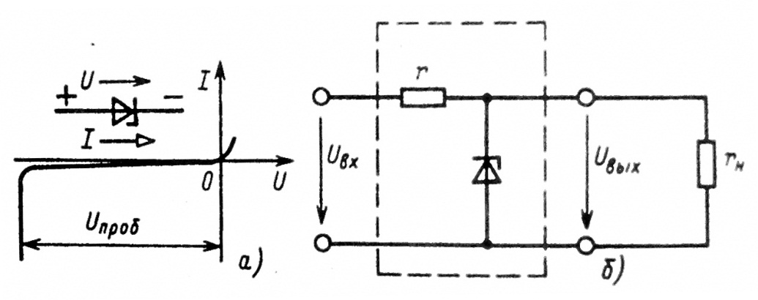
Рисунок 3.

Порядок выполнения лабораторной работы:

Снятие вольт-амперной характеристики диодов.

- Загрузить схему (программа Мультисим), представленную на рисунке 4.
- Установить резистор R1 в положение (0%)
- Активизировать измерительные приборы: XMM1, XMM2, XMM3,

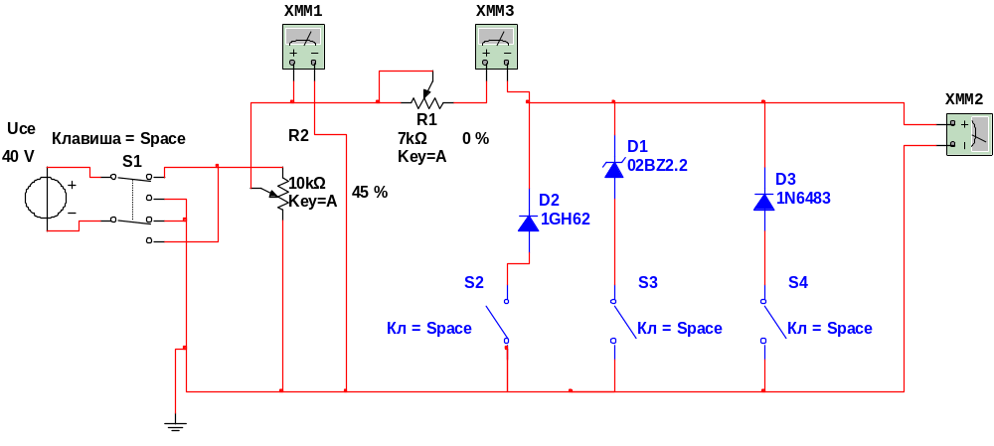

Рисунок 4.

Снятия обратной характеристики диода D2

- Включить источник ЭДС U_{ce} переключателем S1 вверх. Для снятия обратной характеристики диода.
- Установить резистор R2 в положение (0%)
- Включить выключатель S2
- Запустить выполнение программы (зелёный треугольник).
- Увеличивая величину напряжения ЭДС U_{ce} до 40В (XMM1) снять обратную характеристику диода, данные занести в таблицу 1. Для этого изменяем переменное сопротивление R2 с шагом 5%.

Таблица 1
I (XMM3), мкА
U (XMM1), В | 0 | 3 | 5 | 7 | 10 | 13 | 15 | 17 | 20 | 25 | 30 | 35 | 40

- Остановить выполнение программы (красный квадрат)
- Вернуть выключатель S2 в начальное положение.

Снятия обратной характеристики диода D3

- Включить источник ЭДС U_{ce} переключателем S1 вверх. Для снятия обратной характеристики диода.
- Установить резистор R2 в положение (0%)
- Включить выключатель S4
- Запустить выполнение программы (зелёный треугольник).
5.Увеличивая величину напряжения ЭДС U_{ce} до 40В (XMM1) снять обратную характеристику диода, данные занести в таблицу 2. Для этого изменяем переменное сопротивление R2 с шагом 5%.

Таблица 2

I (XMM3), мкА
U (XMM1), В | 0 | 3 | 5 | 7 | 10 | 13 | 15 | 17 | 20 | 25 | 30 | 35 | 40

- Остановить выполнение программы (красный квадрат)
- Вернуть выключатель S4 в начальное положение.

Снятия прямой характеристики диода D2:

- Включить источник ЭДС U_{ce} переключателем S1 вниз для снятия прямой характеристики диода.
- Установить величину напряжения ЭДС U_{ce} 40В. Для этого устанавливаем резистор R2 в положение “100%”.
- Установить резистор R1 в положение (0%)
- Запустить выполнение программы (зелёный треугольник).
- Ступенчато уменьшая добавочное сопротивление R1 с шагом 5%. до 95% снять прямую вольт-амперную характеристику по приборам XMM2 и XMM3. Данные занести в таблицу 3.

Таблица 3
I (XMM3), мА | 5 | 6 | 6,5 | 7 | …. | ….. | … | … | … | .. | … | 100
U (XMM2), В

- Остановить выполнение программы (красный квадрат)
- Вернуть выключатель S2 в начальное положение.
- Построить Вольт-амперную характеристику диода.

Снятия прямой характеристики диода D3

- Установить резистор R1 в положение (0%)
- Включить выключатель S4
- Запустить выполнение программы (зелёный треугольник)
- Ступенчато уменьшая добавочное сопротивление R1 с шагом 5%. до 95% снять прямую вольт-амперную характеристику по приборам XMM2 и XMM3. Данные занести в таблицу 4

Таблица 4
I (XMM3), мА | 5 | 6 | 6,5 | 7 | …. | ….. | … | … | … | .. | … | 100
U (XMM2), В

- Остановить выполнение программы (красный квадрат)
- Вернуть выключатель S4 в начальное положение.
- Построить Вольт-амперную характеристику диода.
- Рассчитать дифференциальное сопротивление r_{D} в середине рабочего участка и сопротивление по постоянному току R_{D} на прямом и обратном участке.
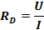
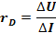

Снятие вольт-амперной характеристики стабилитрона.

Снятия обратной характеристики стабилитрона D1.

- Включить источник ЭДС U_{ce} переключателем S1 вверх для снятия обратной характеристики стабилитрона.
- Включить выключатель S3.
- Установить резистор R2 в положение (0%)
- Установить резистор R1 в положение (50%)
- Запустить выполнение программы (зелёный треугольник).
- Увеличивая величину напряжения ЭДС U_{ce} до 30В (XMM1) снять обратную характеристику стабилитрона, определить напряжение пробоя, данные занести в таблицу 5. Для этого изменяем напряжение резистором R2 с шагом 5%.

Таблица 5
I (XMM3), мА
U (XMM2), В
U (XMM1), В | 1 | … | … | … | … | … | … | 12 | 15 | 20 | 25 | 30

- Остановить выполнение программы (красный квадрат)
- Построить Вольт-амперную характеристику стабилитрона

Снятия прямой характеристики стабилитронаD1.

- Включить источник ЭДС U_{ce} переключателем S1 вниз для снятия прямой характеристики стабилитрона.
- Установить величину напряжения ЭДС U_{ce} 30(40)В. Для этого устанавливаем резистор R2 в положение “100%”.
- Установить резистор R1 в положение (0%)
- Запустить выполнение программы (зелёный треугольник).
- Ступенчато уменьшая добавочное сопротивление R1 с шагом 5%. до 95% снять прямую вольт-амперную характеристику по приборам XMM2 и XMM3. Данные занести в таблицу 6.

Таблица 6

I (XMM3), мА |  | 2 | … | … | … | … | 20 | 25 | 30 |  | 40
U (XMM2), В

- Остановить выполнение программы (красный квадрат)
- Построить Вольт-амперную характеристику стабилитрона
- Отключить выключатель S3.
- Выключить (скрыть) измерительные приборы.
- По результатам проделанной работы сделать выводы в письменной форме.
- Оформить отчёт, формат А4.

